ADI :
SOYADI :
SINIFI :
NUMARASI :
2025–2026 EĞİTİM ÖĞRETİM YILI

6.SINIF FEN BİLİMLERİ DERSİ
- DÖNEM 1.YAZILI SINAVI

PUAN:


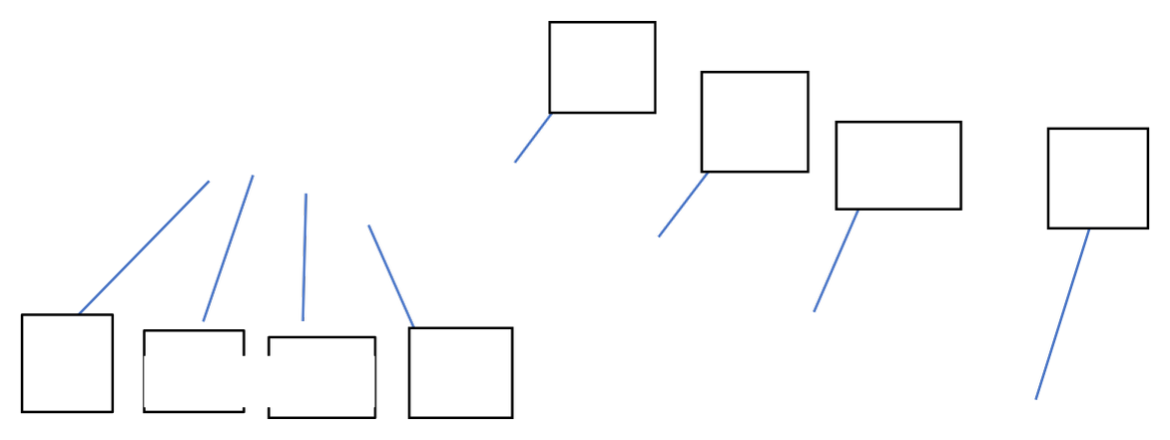
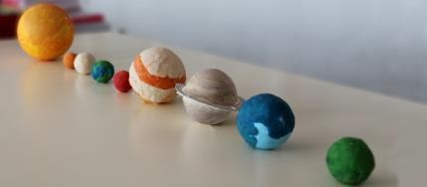
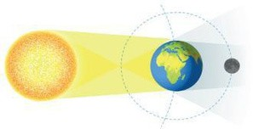
FB.6.1.1.1.Güneş sistemindeki gezegenleri niteliklerine göre sınıflandırabilme
SORU 1: OyunhamurlarıkullanılarakhazırlananGüneşsistemindekigezegenlernumaralanarak gösterilmiştir.
Güneş 5
6
7 8
1 2 3 4

Numaralanan gezegenler ile ilgili aşağıdaki soruları cevaplandırınız.( 4x6=24 puan)
  - Hangi gezegenlerin uydusu vardır?
……………………………..
  - Hangi gezegenlerin halkası yoktur?
……………………………
  - Hangi gezegen Dünya’nın ikizi olarak adlandırılır?
  - ………………………….
Asteorit kuşağı hangi iki gezegen arasındadır?
………………………….
  - Hangi gezegen Güneş çevresinde yuvarlanan bir varil gibi hareket eder?
………………………
  - Hangi gezegenler gazsal gezegenler sınıfındadır?
………………………

FB.6.1.2.1. Güneş ve Ay tutulması ile ilgili bilimsel çıkarım yapabilme SORU 2:
Bir tutulmanın görseli verilmiştir.

Bu tutulma ile ilgili aşağıdaki soruları cevaplandırınız. (4x3= 12 puan)
- Ay’ın hangi evrede olduğunu yazınız.
………………………..
- Gündüz veya gece gerçekleşme durumunu yazınız.
………………………….
- Bir süreliğine Dünya’dan gözlemeyen gök cisminin adını yazınız.

FB.6.2.1.1. Bir cisme etki eden aynı doğrultudaki kuvvetler arasındaki ilişkileri açıklayarak bileşke kuvveti yapılandırabilme
SORU 3:
Yandaki şekilde verilen futbol topu, batıya doğru hareket etmektedir. Futbol topuna batı yönünde 45N,doğu yönünde 15 N büyüklüğünde kuvvet etki etmektedir.

- Futbol topuna etki eden bileşke kuvvetin yönü, doğrultusu ve büyüklüğü nedir?

- Futbol topunun hareket durumunda gözlemlenebilecek değişimlerin neler olabileceğini yazınız.

FB.6.2.1.2. Dengelenmiş ve dengelenmemiş kuvvetlerin etkisi altındaki bir cismin hareketine yönelik deney yapabilme
SORU 4: Başlangıçta sabit süratle hareket etmekte olan bir cisme daha sonra görseldeki kuvvetler etki etmektedir. Buna göre tablodaki soruları cevaplayınız.

Sorular Cevaplar

Cisme etki eden bileşke kuvvetin yönü ve büyüklüğü nedir?
Cisim dengelenmiş kuvvetlerin etkisinde midir?
Cismin hareket durumu değişir mi? Değişirse nasıl değişir? Açıklayınız.

FB.6.2.2.1. Sürat ve hız kavramlarını karşılaştırabilme
……….......................................…….................
……….......................................…….................

……….......................................…….................
..........................................................................


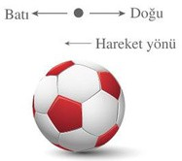
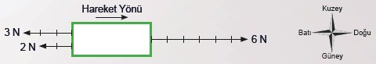
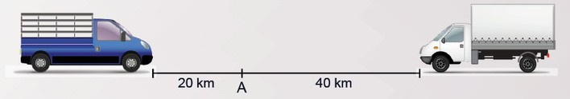
SORU 5: Aralarında 60 km mesafe olan beyaz ve mavi renkli araçlar sabit süratle birbirlerine doğru görseldeki gibi yaklaşmaktadır. Araçlar, verilen konumlarından 1 saat sonra A noktasında karşılaşır. Buna göre aşağıdaki soruları cevaplayınız.

- Hangi aracın sürati daha fazladır?
………………………………….……………………..........................................................................………………
- Aynı mesafeyi hangi araç, daha uzun sürede tamamlar?
………………………………….……………………..........................................................................………………
- Birim zamanda hangi araç, daha fazla yol almıştır?
………………………………….……………………..........................................................................………………


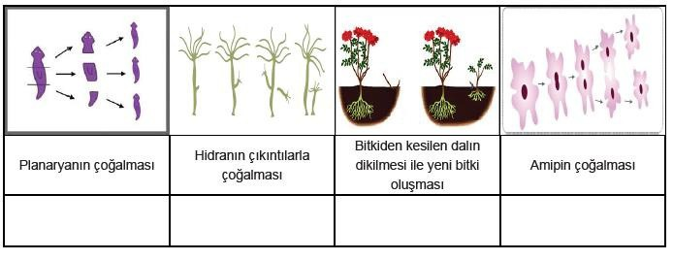
FB.6.3.1.1. Eşeyli ve eşeysiz üremeyi karşılaştırabilme
SORU 6: Aşağıdaki canlıların üreme şekillerini altlarına yazınız.
BAŞARILAR.

Fatih ÇEÇEN
Fen Bilimleri Öğretmeni

